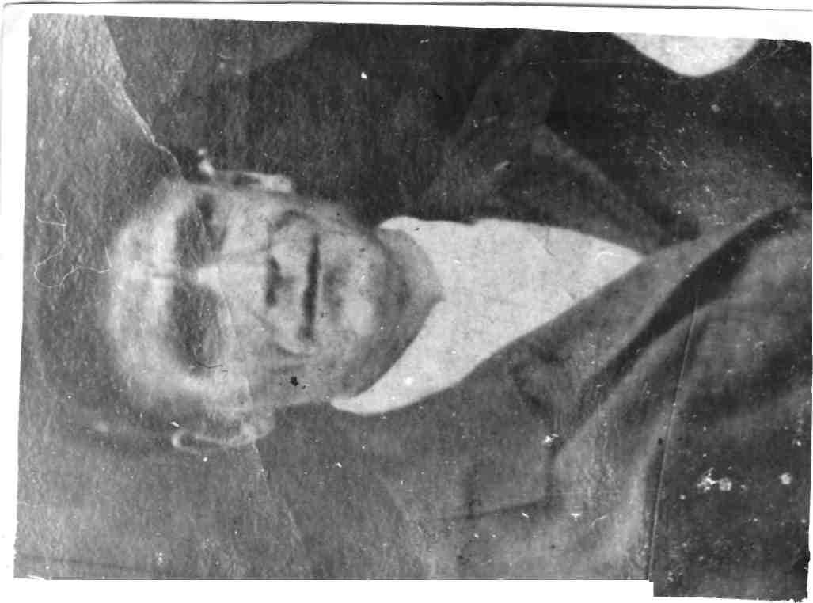

Шаповалов
Павел
Антонович

Историческая справка

Первое наступление наших войск планировалось на 3 января 1943 года ударом 46 армии из района п. Режет на Апшеронск и вспомогательным ударом 18 армии на Гунайку, Нефтяную. Перед наступлением наших войск начальник разведотдела штаба 46 армии подполковник М.Б. Малкин передал в штаб партизанского соединения письмо с заданием: при начале отхода противника взять под контроль движение по дорогам Нижегородская - Самурская, Нижегородская – Дагестанская. Усилить активность севернее Самурской: (взрывать мосты и дороги), а также провести разведку в Апшеронском, Нефтегорском и Белореченском районах с целью выявления резервов противника. Но 29 декабря генерал армии Жуков по поручению Ставки потребовал от командования Закавказского фронта подготовить и провести операцию на Краснодарском направлении, перерезать дорогу Армавир - Ростов, нанести удар на Новороссийск и отрезать отход кавказской группировки войск противника.
Опасаясь окружения в связи с успешным продвижением наших войск, противник 5 января 1943 года начал отступление, оставляя перевалы Главного Кавказского хребта и отводя свои части в северном направлении.
Наступление наших войск первоначально планировалось на начало января 1943 года. Генералом армии Г.К. Жуковым была поставлена задача подготовить и нанести удар на Краснодарском направлении и вспомогательный - из района Новороссийска. Перед этим планировалось провести два отвлекающих удара - один на Нефтегорск и Апшеронскую, второй - на Майкоп. Для осуществления этого замысла были задействованы 9-я горнострелковая и 31 -я дивизии, входившие в состав 46-й армии. Из-за ожесточённого сопротивления гитлеровцев и проливных дождей наступление успеха не имело и лишь 16-го января 1943 года, несмотря на трудности с боеприпасами и продовольствием, войска 46-й армии с боем взяли станицу Нижегородскую, село Черниговское, хутор Армянский (Кубано-Армянский), овладели горой Оплепен и посёлком Маратуки. В сложившейся обстановке гитлеровцы начали отвод своих частей.
14 января 1943 года 9-я горно-стрелковая дивизия (ГСД) под командованием полковника М.В. Евстигнеева, прорвав оборону в районе с. Черниговское у реки Каменка и горы «Шапка», завязала бои за село Черниговское и ст. Самурскую. Сражение продолжалось до 25 января 1943 года. Вместе с 9-ой ГСД начали наступление из района х. Кушинка, х. Маратуки 31-я стрелковая дивизия в направлении на Нефтегорск, 236-я и 35-я стрелковые дивизии и 40-я мотострелковая бригада - на Хадыженск. Войска 46-й армии в развиваемом наступлении были полны решимости, во что бы то ни стало сокрушить врага.
Таким образом, 25 января 1943 года была освобождена ст. Самурская, войска 18-й армии освободили ст. Хадыженскую. 26 января части 9-й горнострелковой и 31 дивизии освободили ст. Ширванскую, Нефтяную и районный центр - Нефтегорск.
В ночь на 27 января 1943 года части 9-й горнострелковой дивизии прошли с боями ст. Апшеронскую и Кубанскую, преследуя отступающего противника.
27 января 1943г. была освобождена станица Апшеронская, после 5 месяцев жесточайших боев последний фашистский солдат был изгнан с территории Апшеронского района.

Волчьи ворота

Памятный знак воинам-защитникам «Волчьих ворот», погибшим в 1942-1943 гг.

Есть на реке Пшехе, в девяти километрах от села Черниговское, горное ущелье, издавна называемое Волчьими воротами. Под навесом его скал проходит узкоколейная железная дорога Апшеронского леспромхоза. Протяженность ущелья невелика — около 50 метров, но его самобытная форма невольно привлекает внимание каждого проезжающего.
Здесь, у подножья скалы, воздвигнут обелиск в честь павших советских воинов 9-й, 31-й, 383-й стрелковых и 41-й Донской кавалерийской дивизий. На мемориальной доске — надпись: «Вечная память героям — защитникам Кавказа в Великой Отечественной войне 1941—4945 годов».
Второй обелиск высится на скалистом выступе, в нескольких метрах от первого и слова: «Никто не забыт, ничто не забыто», ставшие для каждого из нас, живущих на земле, крылатой клятвой, видятся далеко с высоты, навстречу идущему поезду.
Ущелье это объявлено памятником природы и решением Апшеронского райисполкома сдано под охрану Апшеронскому леспромхозу. Подножье Волчьих ворот… Вот они, эти священные места, эти каменные громады, помнящие героев с оружием в руках! Вокруг — мирная тишина, зелень гор, чистое небо. И кажется, что дух павших и сегодня витает над Волчьими воротами и дальше: над знаменитой сопкой 1010, над священной горой Оплепен, над всеми братскими могилами, к которым каждую весну приходят на поклон благодарные люди.

У Волчьих Ворот
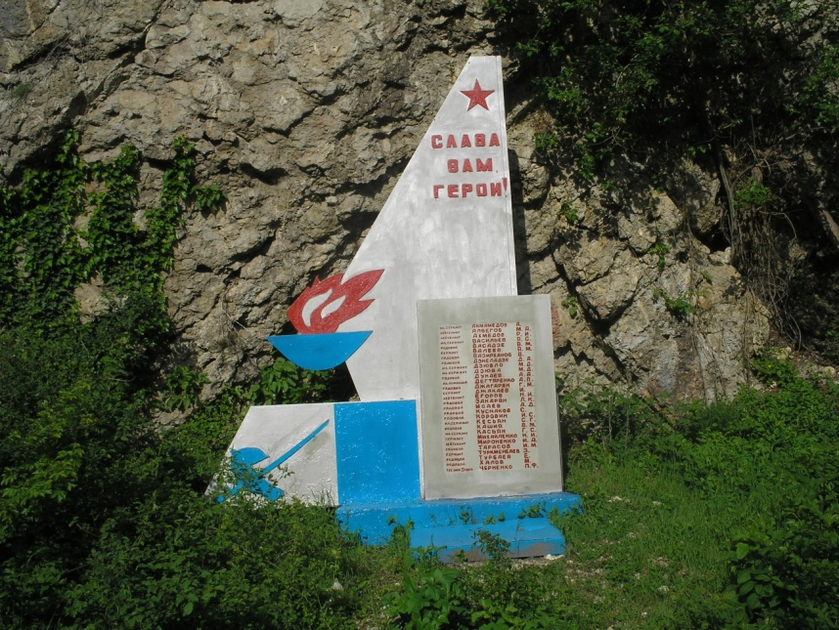

У ветром исхлестанных Волчьих Ворот—
Двадцать восемь винтовок,
один пулемет. —
Назад пути нету,— сказал старшина,—
Враги за рекою, над нами стена!
И клятву дает поредевший отряд:
— Стоять только насмерть!
Ни шагу назад!
Грохочет война у ощеренных скал,
И камни дробит смертоносный металл.
Дрожит от разрывов гранита гряда;
Краснеет от вражеской крови вода.

Бьют метко винтовки, бьет в цель пулемет,
И враг остановлен у Волчьих Ворот!
У скал поседевших серебряной змейкой
Струится вдоль берега узкоколейка,

А выше, над нею, стоит обелиск:
Ребята бессмертие там обрели!
Пылают огнем двадцать девять имен, И Родина-Мать шлет им низкий поклон,
И подвиг героев у Волчьих Ворог
В рассказах и песнях народных живет

Д. БЕЛОУСОВ, член ВООПИК

Обелиск в честь погибших воинов 31-й стрелковой дивизии, погибших при взятии сопки 1010. Кушинка.
(гора Оплепен, высота 1010.)
Там далеко, за синими лесами,
Есть обелиск на Оплепен-горе,
Там горько пахнет кровью и цветами,
Там все напоминает о войне.
Заброшенные доты и воронки,
Заросшие травою блиндажи,
И ржавые-прержавые осколки,
И парни, не пришедшие с войны.
В период битвы за Кавказ высота 1010 имела важное оперативное значение. Она прикрывала долину реки Пшеха, ведущую к перевалу в направлении Лазаревской, Дагомыса и Сочи.
Для надежного прикрытия подступов к Черноморскому побережью осенью 1942 года была создана группа генерала Гайдукова. В неё вошли 75, 248, 818 стрелковые полки 31-й стрелковой дивизии и 67, 265 горнострелковые полки 20-й горнострелковой дивизии. Бой в районе волчьих ворот за высоту 1010 носил ожесточенный и кровопролитный характер, но группа советских войск выдержала это сражение.
… Хутор Кушинка находится в 6-ти километрах от поселка Новый режет. Кушинку помнят советские солдаты, державшие оборону под горой Оплепен. Именно из Кушинки уходили на штурм высоты 1010 наши патриоты. Жизнь многих из них оборвалась у подножия этой горы. Здесь в январе 1943 года в одном их жестоких боёв особенно отличились солдаты 75-го полка, сбросив гитлеровцев с вершины, они заняли на ней оборону. Пулеметчики несколько часов отбивали многочисленные атаки гитлеровцев, которые лезли напролом. Горная Пшеха унесла сотни фашистских трупов.
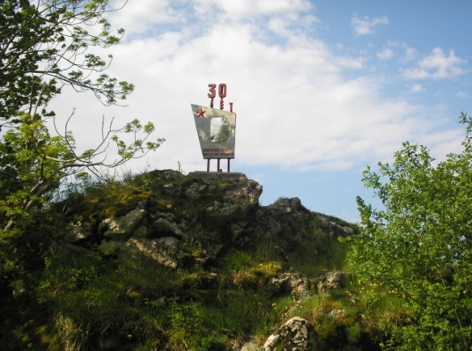
На горе Оплепен установлен обелиск в память о тех, кто погиб защищая родную землю.

На горе Оплепен мы дрались за Кавказ,
За свободу Отчизны сражались,
Здесь мы дружно в атаку ходили не раз
И фашистов не раз побеждали

На горе Оплепен призрак смерти бродил
Люди гибли от пуль и снарядов.
Той осенней порой лес дремучий один
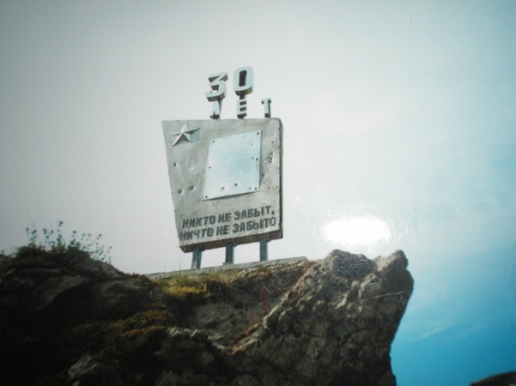
Слушал музыку битв канонады.

Уж давно мы покончили с грозной войной,
Мирный путь наш делами отмечен.
На горе Оплепен лес объят тишиной,
Только птицы здесь летом щебечут.

Здесь валяются кости и в землю вросли…
И окопы дожди не размыли.
И враги, что сюда убивать нас пришли,
Обрели для себя здесь могилы.

С той осенней поры пронеслось много лет
Край окреп наш и стройкой покрылся,
Но минувшей войны окровавленный след
На горе Оплепен сохранился.
И. Мязин. Нефтегорск.

Лесник из Черниговского
ого

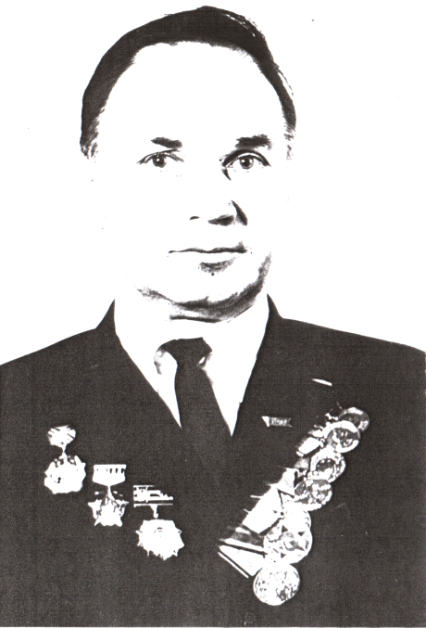
Рассказывает командир 31 стрелковой дивизии Плющев В

Осенью 1942 года у села Черниговского, у Волчьих Ворот, горы Оплепен шли⁻ ожесточенные бои. Здесь стойко сражались бойцы 31-й Сталинградской стрелковой дивизии, прикрывая выход к' Туапсе. Фашисты бросали в бой все новые и новые силы. Но советские воины - стояли насмерть, и планы гитлеровцев были сорваны: враг не прошел. Победа стоила многих жизней...
В то время я был командиром разведки 31-й дивизии. Село Черниговское и станица Самурская, поселок Маратуки, высота 10-10, река Пщеха- памятные для меня названия.
И вот 35 лет спустя мечта осуществилась. Недавно я вновь побывал там, где в 42-м году шли ожесточенные бои. Посетил в селе Черниговском Анну Александровну — вдову лесника Павла Антоновича Шаповалова, героически погибшего в годы войны, судьба которого долгое время была неизвестна.

Он пришел к нам в Режет в августе 1942 года измученный, худой, с охотничьим ружьем за плечами.
— Искал партизан, не нашел. - сказал он начальнику штаба дивизии.— Может быть, вам пригожусь?
- Кто вы, и что привело вас к нам? — спросил майор Никольский.
-Лесник я. Из села Черниговского. Все здешние дороги, тропы, проходы знаю. А фамилия моя Шаповалов . Дома остались жена и двое детей. А я не мог, там враги. Вот и пришел, чтобы бить фашистов...
Определили Шаповалова ко мне, в роту разведчиков. Правда, не сразу к нему отнеслись доверчиво, не посылали на задания. На это были свои причины. Ведь к нам приходили разные люди, некоторые убегали, выдавали врагам место дислокации. Это понимал и Шаповалов. Но как-то в беседе с начальником разведотдела штаба 31-й стрелковой дивизии Тимохиным сказал:
- Все понимаю, но как-то обидно и больно, ведь воевать пришел.
Шли дни, недели. Не один раз Шаповалов, как говорят, под самым носом немцев проводил дивизионных разведчиков через линию фронта в хутор Кубано - Армянский, станицу Самурскую, село Черниговское и другие населенные пункты. Шаповалов показал себя незаурядным проводником и незаменимым для разведки человеком.
В конце октября 1942 года группа разведчиков лейтенанта Верещагина возвращалась в дивизию с выполнения боевого задания. На лесной дороге, ведущей на Маратуки, обнаружили и перерезали линию телефонной связи противника. Сделали засаду с надеждой захватить «языка». Но разведчикам не повезло: их окружили фашисты. Завязался неравный бой. Надо было вырываться из кольца. Это удалось. Группу прорвавшихся разведчиков остался прикрывать Шаповалов, затем к нему присоединился молодой автоматчик
Осколком снаряда вражеской мины Шаповалова ранило в бок.
- Надо отходить. Ребята уже прорвались,- советовал автоматчик.
- Ты ещё молод. Жить тебе надо, а мне всё равно уже не дойти. Ты беги, а я их задержу, насколько сил хватит. Жене, Анне Александровне, сообщи как всё вышло ..
— Выполняй приказ, — он как-то ласково посмотрел на молодого автоматчика. — ну, давай, малыш, тебе пора.
В это время на дороге опять показались фашисты. Шаповалов полоснул по ним очередью из автомата. Они требовали сдаться в плен, но лесник из Черниговского в ответ на это поливал их цепи метким огнем.
Фашисты не жалели снарядов. Они пустили в ход гранаты, мины. Раздался оглушительный взрыв противотанковой гранаты, эхом разнесся вокруг, а затем наступила тишина.
Так погиб разведчик Шаповалов, погиб смертью героя, прикрывая отход своих товарищей
Сообщить тогда жене и детям о его гибели мы не смогли. В селе Черниговском были враги. Пусть простят меня родные Шаповалова, что сообщаю о его подвиге через 34 года. Пусть знают и родные, и земляки лесника Шаповалова, как он погиб, пусть гордятся им.
В. ПЛЮЩЕВ, бывший командир
дивизионной разведки 31-й стрелковой дивизии.
Зам. редактора Н. ГАЛКИН.

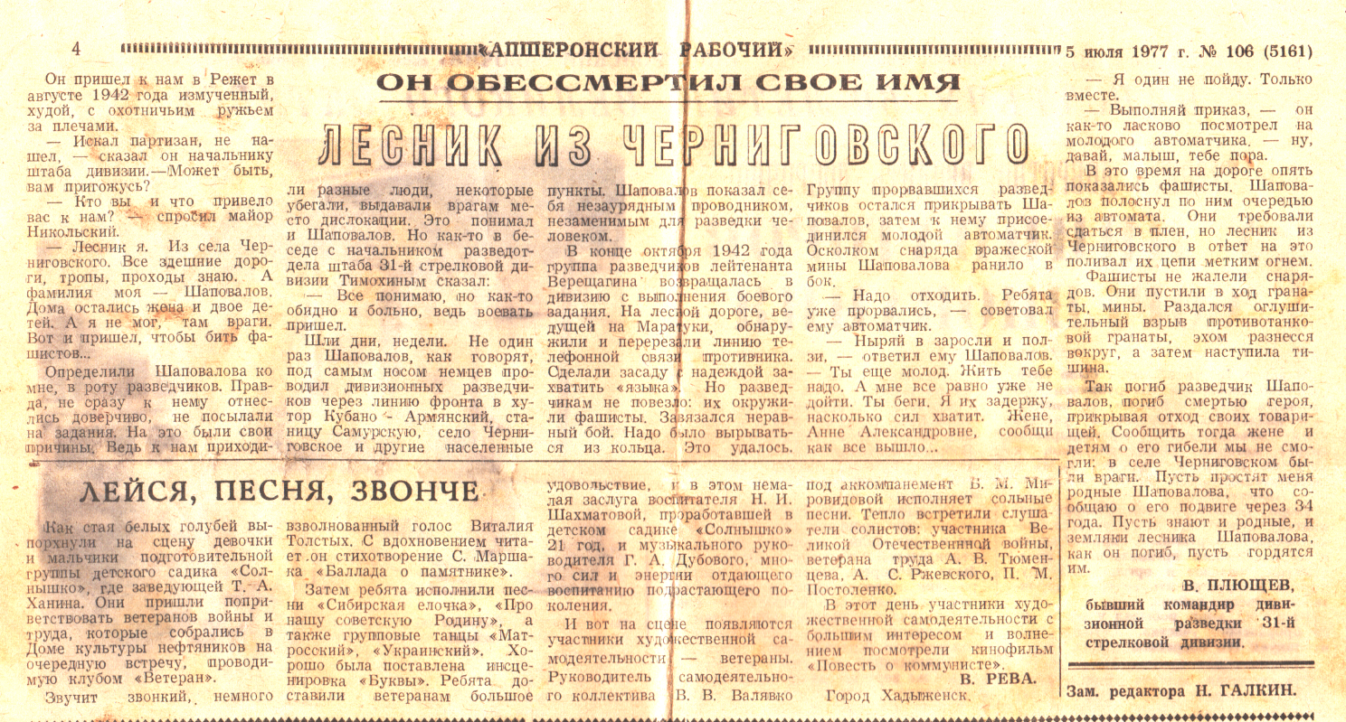

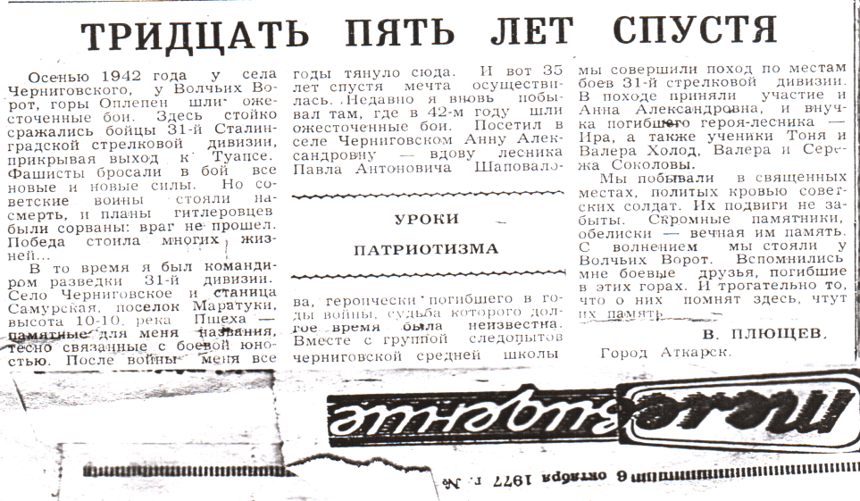

Семья Шаповаловых
1928 г.

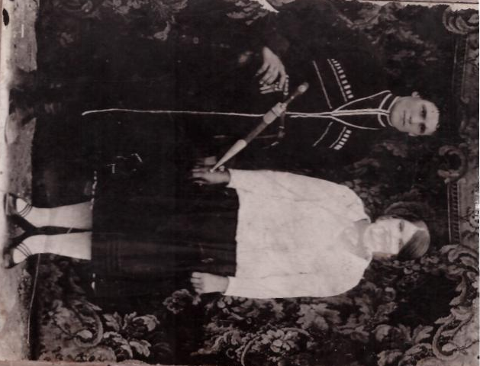

До 1977 года
Анна Александровна считала мужа пропавшим без вести

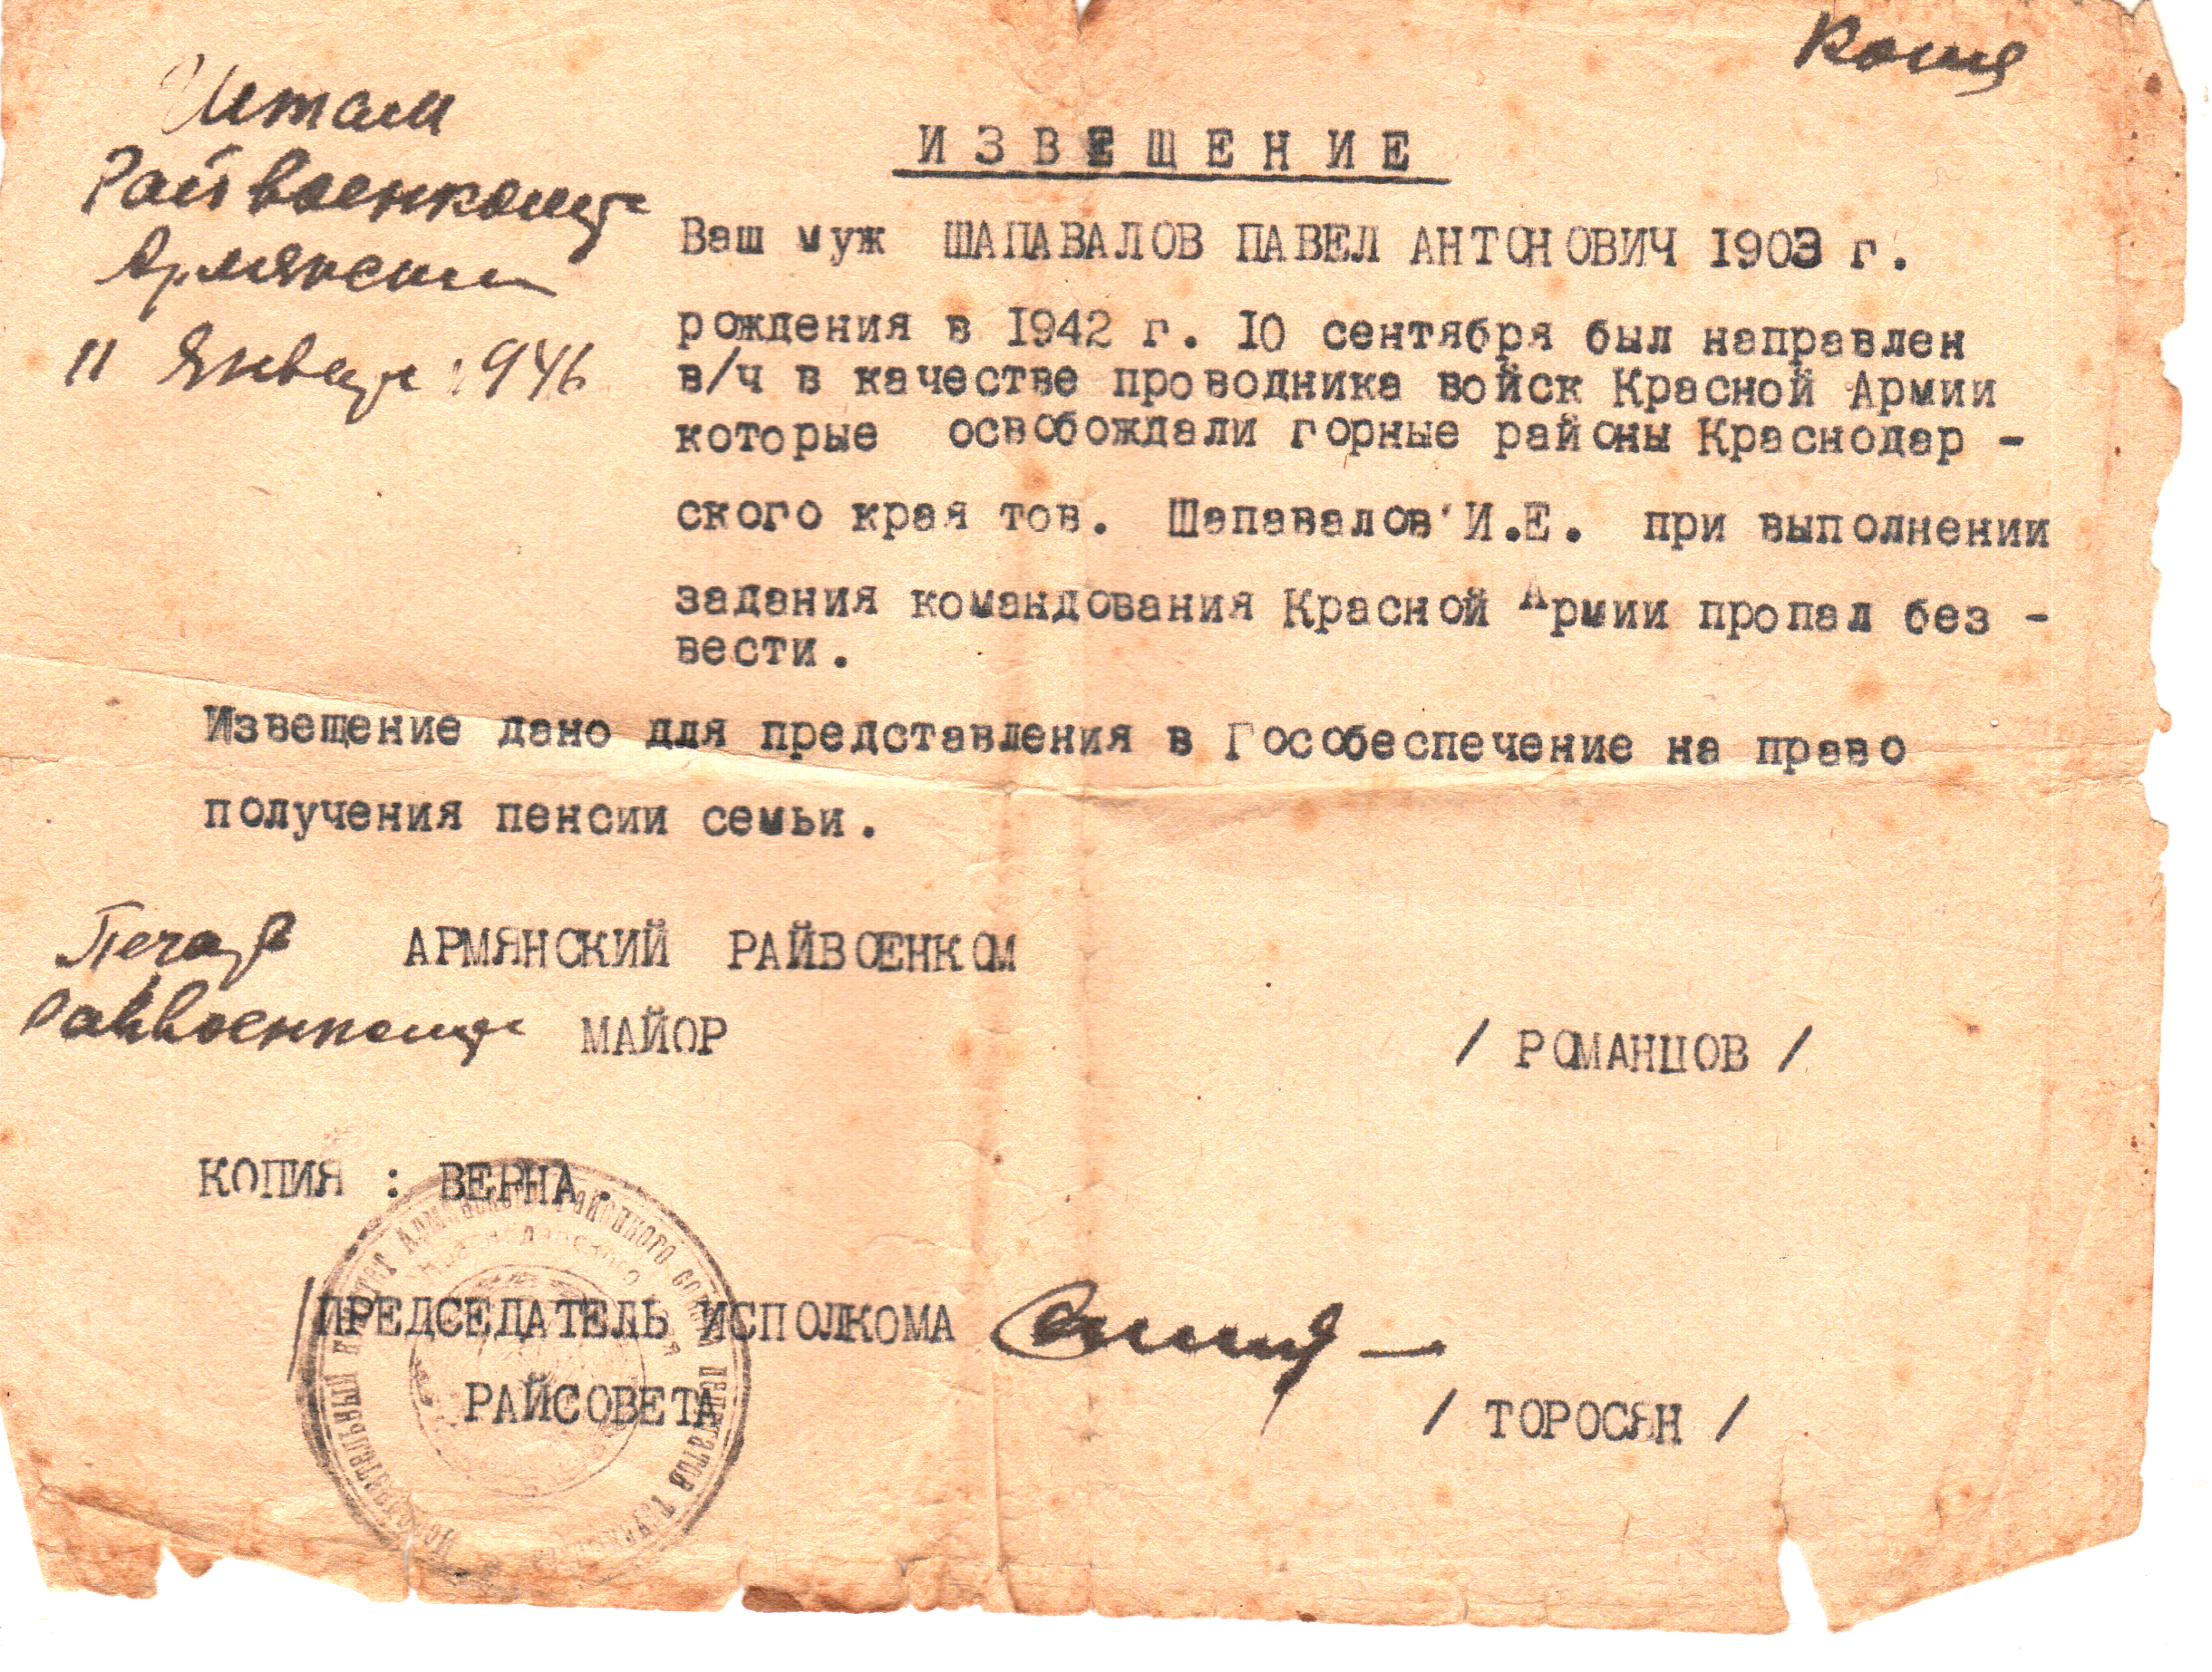

ти…
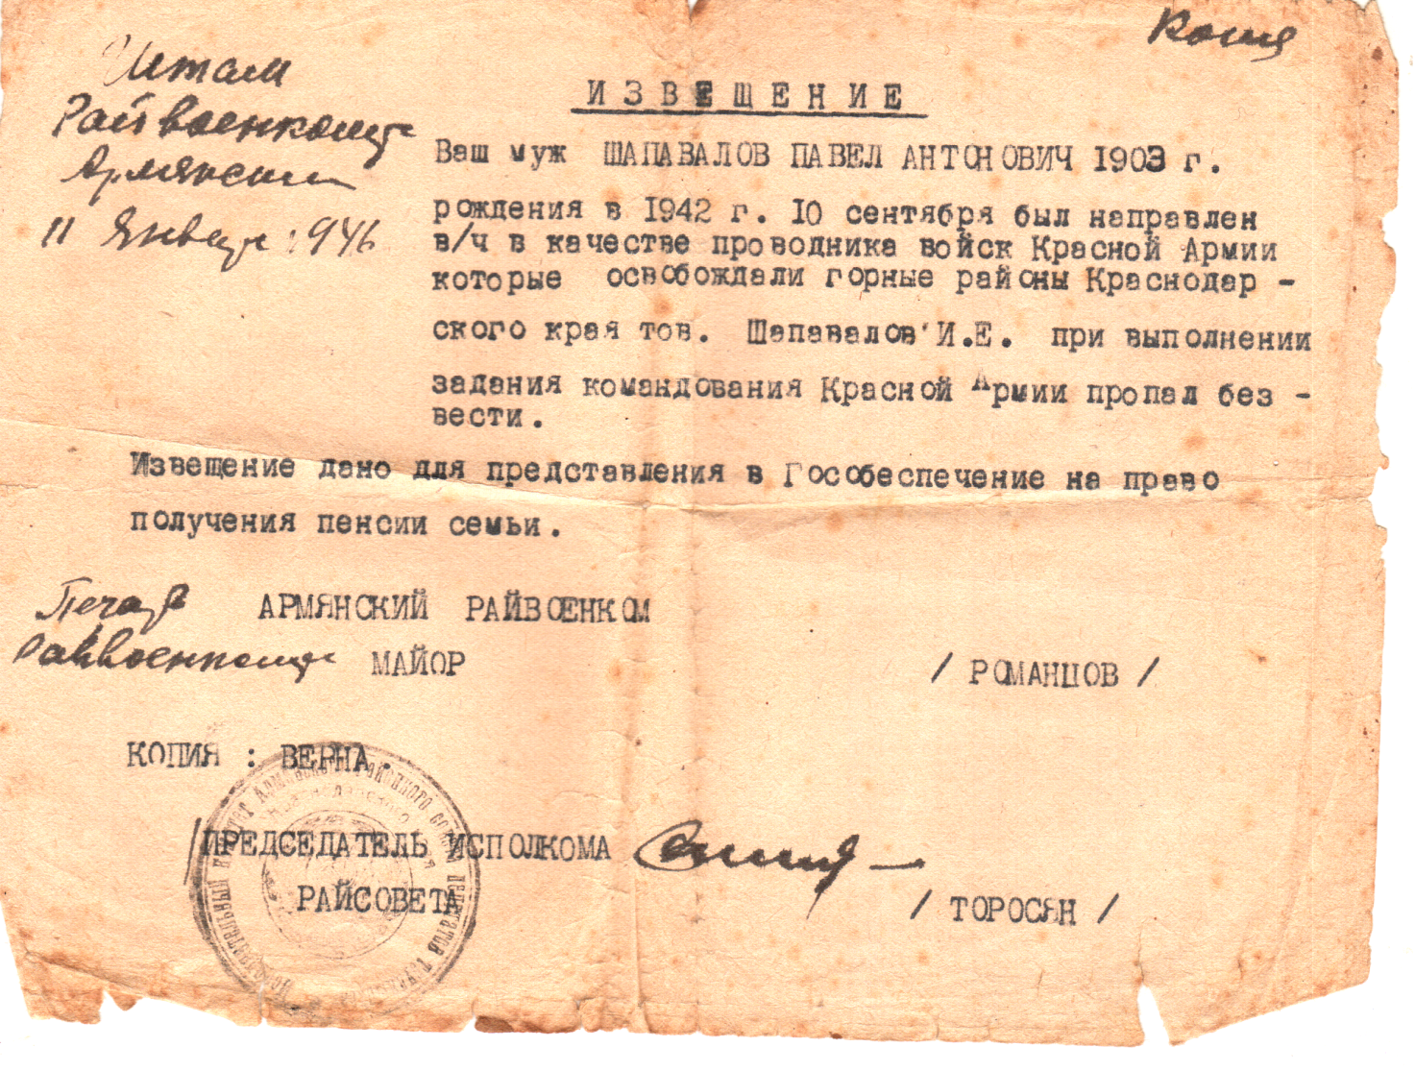

Дочь, внуки и правнуки
Шаповалова Павла Антоновича

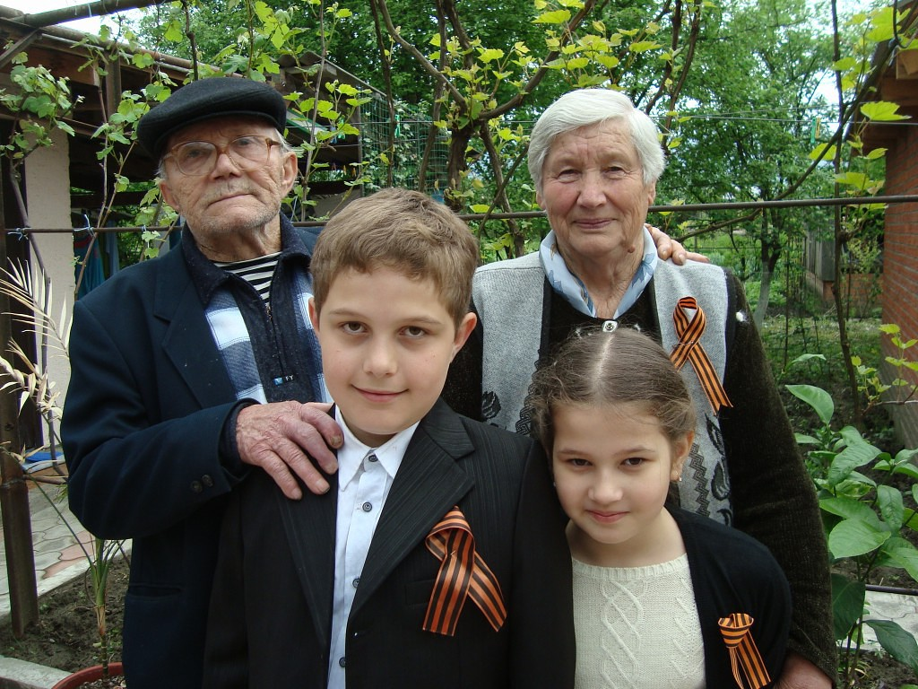
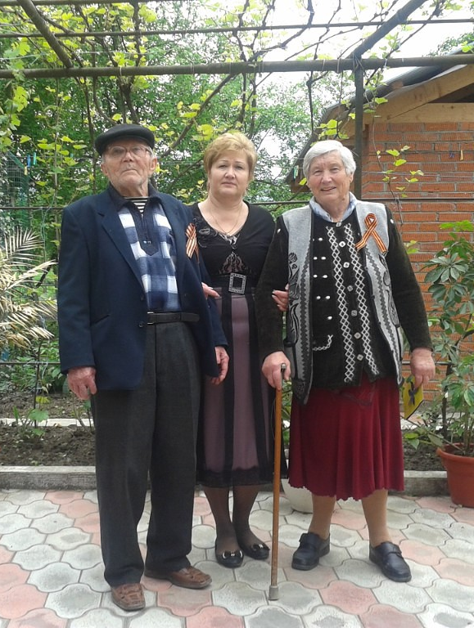

Никто не забыт,
ничто не забыто!

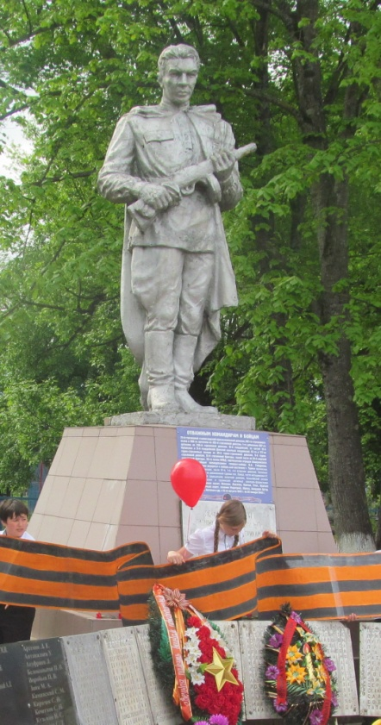

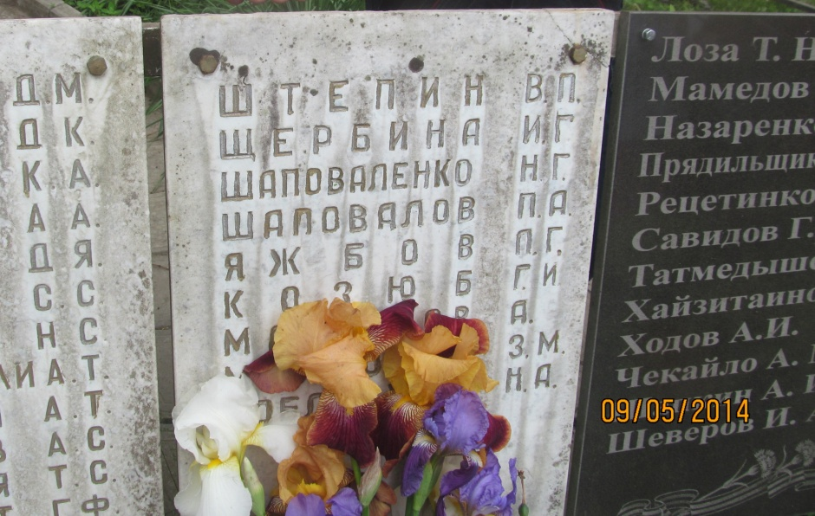

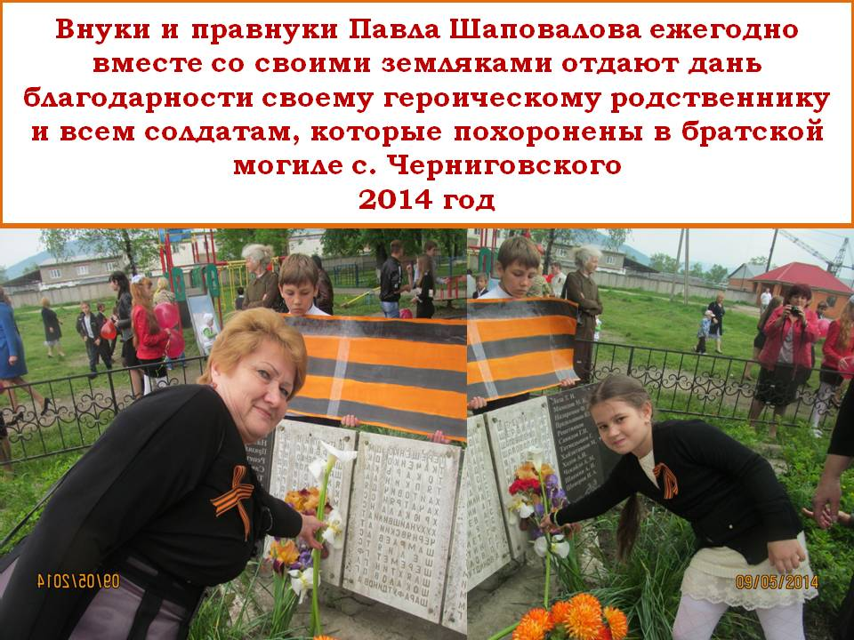

Ключникова
Надежда Ивановна –
родная внучка Шаповалова П.А;

работает учителем в Черниговской школе
№ 11 с 1977 года, является отличником народного просвещения

В работе использованы:
- Библиографический путеводитель «Район, войною опалённый», Апшеронск, 2010 г. // Муниципальное учреждение культуры
«Межпоселенческая библиотека Апшеронского района» информационно- библиографический отдел.
- Алексеев А. 59 лет назад Апшеронский район был освобожден от оккупантов. //Апшеронский рабочий. – 2002. – 23 янв.(№4) – С.1
- В. Плющев. Бывший командир дивизионной разведки 31-й стрелковой дивизии. Зам. редактора Н. Галкин. «Лесник из Черниговского». //Апшеронский рабочий. – 1977. – 5 июля №106(5161).
- В. Плющев. «Тридцать пять лет спустя». //Апшеронский рабочий. – 1977. – 6 октября №150 .
- Личные архивы Митрофановой Тамары Павловны (дочери П.А.Шаповлова)
- Личные архивы Ключниковой Надежды Ивановны (внучки П.А.Шаповлова)

